IX EDYCJA WOJEWÓDZKIEGO KONKURSU PLASTYCZNEGO
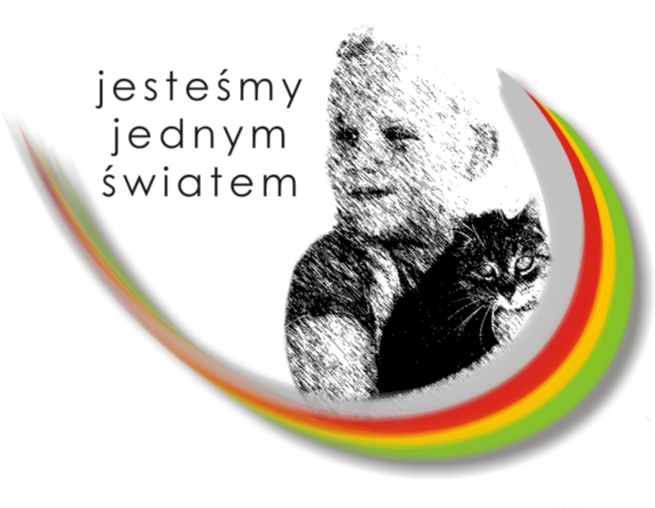
POD PATRONATEM
Towarzystwa Opieki nad Zwierzętami w Polsce
ORGANIZATOR
Młodzieżowy Dom Kultury w Białymstoku

KOMUNIKAT
Dnia 15 maja 2017 roku, komisja w składzie:
- Dominika Andrzejewska – wicedyrektor Młodzieżowego Domu Kultury w Białymstoku,
- Zbigniew Świdziński – artysta plastyk, instruktor Młodzieżowego Domu Kultury w Białymstoku,
- Lidia Dobosz – wieloletni instruktor plastyki użytkowej Młodzieżowego Domu Kultury
w Białymstoku

po obejrzeniu 214 prac z 30 placówek i 2 prac przysłanych indywidualnie postanowiła przyznać
13 nagród i 14 wyróżnień oraz zakwalifikować do wystawy 14 prac następujących autorów:

W KATEGORII 5–9 LAT
PRACE NAGRODZONE
Nazwisko i imię | Wiek | Szkoła/Placówka | Opiekun
- Gabriela Rydzewska | 7 lat | Szkoła Podstawowa nr 1 w Wysokiem Mazowieckiem | Bożena  Gutowska-Popławska
- Joanna Kłubowicz | 7 lat | Szkoła Podstawowa nr 20 Zespół Szkół nr 1 w Białymstoku | Marzanna Sieniawska
- Bartosz Dekarz | 8 lat | Szkoła Podstawowa nr 20 Zespół Szkół nr 1 w Białymstoku | Marzanna Sieniawska
- Oliwia Kaszuba | 9 lat | Szkoła Podstawowa nr 20 Zespół Szkół nr 1 w Białymstoku | Marzanna Sieniawska
- Julia Szmyga | 6 lat | PS nr 64 pn. „Akademia Jasia i Małgosi” w Białymstoku | Dorota Kazberuk , Katarzyna Szelkowska

PRACE WYRÓŻNIONE
Nazwisko i imię | Wiek | Szkoła/Placówka | Opiekun
- Szymon Pięczykowski | 8 | Zespół Szkół Miejskich nr 3 w Grajewie Szkoła Podstawowa nr 4 | Barbara Rogalska
- Jakub Pawełkowski | 8 | Zespół Szkół Miejskich nr 3 w Grajewie Szkoła Podstawowa nr 4 | Barbara Rogalska

W KATEGORII 10–15 LAT
PRACE NAGRODZONE
Nazwisko i imię | Wiek | Szkoła/Placówka | Opiekun
- Jakub Sobolewski | 15 | Gimnazjum im. ks. W. Rabczyńskiego  w Wasilkowie | Izabela Danilewska
- Julia Magdalena Koper | 14 | MDK Białystok | Monika Sienkiewicz
- Zofia Paszkiewicz | 13 | Publiczne Gimnazjum nr 7 im. ks. Stanisława Konarskiego w Białymstoku | Joanna Kruk
- Bogna Wiśniewska | 15 | Publiczne Gimnazjum nr 1 w Łomży | Krystyna Kamińska
- Emilia Kulesza | 13 | Szkoła Podstawowa nr 1 w Wysokiem Mazowieckiem | Maria Śmigielska
- Aleksandra Łapciuk | 11 | MDK Białystok | Dorota Świdzińska
- Inga Gryk | 12 | MDK w Białymstoku | Monika Sienkiewicz

PRACE WYRÓŻNIONE
Nazwisko i imię | Wiek | Szkoła/Placówka | Opiekun
- Mateusz Stieszenko | 15 | Publiczne Gimnazjum nr 16 im. bł. ks. M. Sopoćki w Białymstoku | Izabela Danilewska
- Tomasz Grycel | 15 | Publiczne Gimnazjum nr 16 im. bł. ks. M. Sopoćki w Białymstoku | Izabela Danilewska
- Patryk Kozakiewicz | 15 | Gimnazjum im. ks. W. Rabczyńskiego w Wasilkowie | Izabela Danilewska
- Wiktoria Podbielska | 14 | MDK w Białymstoku | Monika Sienkiewicz
- Karolina Czech | 12 | MDK Białystok | Dorota Świdzińska
- Julianna Wityńska | 13 | MDK Białystok | Dorota Świdzińska
- Weronika Niemotko | 13 | MDK Białystok | Monika Sienkiewicz
- Mateusz Bronakawski | 12 | MDK Białystok | Robert Laskowski
- Wiktoria Pałyzga | 12 | Zespół Szkół Miejskich nr 3 w Grajewie | Beata Dawid

W KATEGORII POWYŻEJ 16 LAT
PRACE NAGRODZONE
Nazwisko i imię | Wiek | Szkoła/Placówka | Opiekun
- Miłosz Kulesza | 16 | MDK Białystok | Monika Sienkiewicz

PRACE WYRÓŻNIONE

Nazwisko i imię | Wiek | Szkoła/Placówka | Opiekun
- Karolina Sierbo | 16 | Publiczne Gimnazjum nr 16 im. bł. ks. M. Sopoćki w Białymstoku | Izabela Danilewska
- Gabriela Niemyjska 2 prace | 17 | MDK Białystok | Robert Laskowski

AUTORZY PRAC
ZAKWALIFIKOWANYCH NA WYSTAWĘ POKONKURSOWĄ
Nazwisko i imię | Wiek | Szkoła/Placówka | Opiekun
- Pola Baczar | 9 | MDK Białystok | Monika Sienkiewicz
- Nikola Szlejter | 8 | Zespół Szkół Miejskich Nr 3 w Grajewie Szkoła Podstawowa nr 4 | Barbara Rogalska
- Alicja Kazberuk | 5 | Przedszkole Samorządowe nr 29 „Fantazja” w Białymstoku | Izabela Grądzka Izabella Płotczyk
- Amelia Porzezińska | 9 | Szkoła Podstawowa nr 1 im. Tadeusza Kościuszki w Wysokiem Mazowieckiem | Bożena Popielarczyk
- Magdalena Maciejczuk | 8 | Szkoła Podstawowa nr 8 im. św. Kazimierza Królewicza w Białymstoku | Bożena Szuchalska
- Hanna Bielawiec | 6 | Przedszkole Samorządowe nr 4  w Białymstoku | Ewa Tarnawczyk
- Michalina Zarzecka | 6 | Przedszkole Samorządowe nr 64  pn. „Akademia Jasia i Małgosi”w Białymstoku | Dorota Kazberuk,  Katarzyna Szelkowska
- Kacper Turecki | 7 | Przedszkole Samorządowe nr 29 „Fantazja” w Białymstoku | Izabela Grądzka Izabella Płotczyk
- Alicja Griń | 5 | Przedszkole Samorządowe nr 29 „Fantazja” w Białymstoku | Izabela Grądzka Izabella Płotczyk
- Wiktoria Górska | 6 | Przedszkole Samorządowe nr 29 „Fantazja” w Białymstoku | Izabela Grądzka Izabella Płotczyk
- Franciszek Duchnowski | 5 | Szkoła Podstawowa w Nowej Pawłówce | Jolanta Jachimowicz
- Maja Kruszewska | 7 | Szkoła Podstawowa nr 1 w Wysokiem Mazowieckiem | Beata Gutowska-Popławska
- Rozalia Przekop | 5 | Szkoła Podstawowa w Nowej Pawłówce | Jolanta Jachimowicz
- Małgorzata Martin | 6 | Przedszkole Samorządowe nr 4  w Białymstoku | Ewa Tarnawczyk

Wszystkim autorom nadesłanych prac oraz instruktorom dziękujemy za udział
w konkursie oraz gratulujemy nagród i wyróżnień. Osobom, których prace nie zostały zakwalifikowane do wystawy życzymy uznania jurorów w kolejnych konkursach.
Uroczyste otwarcie wystawy odbędzie się 19 maja 2017 roku o godz. 10.00
w Młodzieżowym Domu Kultury w Białymstoku, ul. Warszawska 79A. Autorom prac nagrodzonych i wyróżnionych w konkursie zostaną wręczone dyplomy i upominki. Osobom, których prace zostały zakwalifikowane do wystawy oraz opiekunom autorów prac nagrodzonych i wyróżnionych zostaną wręczone pamiątkowe dyplomy. Prace nienagrodzone można odebrać do końca czerwca 2017 roku.

Serdecznie dziękujemy i zapraszamy
Organizator

